电梯基准年和下次检验（检测）日期的判定生成规则和修改操作手册

2024年3月
目录

1.文件依据
2.基准年判定
3.下次检验检测日期生成
4.基准年的修改
5.基准年和使用标志修改联系电话

1.文件依据
按照《电梯监督检验和定期检验规则 TSG T7001-2023》要求，定期检验应当以安装监督检验合格日期（按照本规则进行改造监督检验的，以该改造监督检验合格日期）为基准，按照以下周期和要求实施：
（1）15年以内的电梯，分别在第1、第4、第7、第9、第11、第13、第15年进行一次定期检验；
（2）超过15年的电梯，每年进行一次定期检验；
（3）经重大修理并且监督检验合格的电梯，当年的定期检验（如果有）不再实施，其后仍然按照本款第（1）和第（2）项确定的年份进行定期检验；
（4）停用1年以上重新启用前进行定期检验；其后仍然按照本款第（1）和第（2）项确定的年份进行定期检验。
电梯的定期检验日期以最近一次监督检验合格日期所在月份为基准确定；对于前款第（4）项所述情形，以其定期检验合格日期所在月份为基准确定。
2.基准年判定
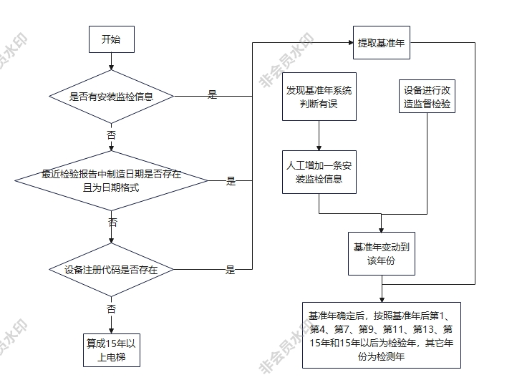

“基准年”判定

2.1 基准年初始化
目前系统基准年的初始化按照以下步骤进行获取，若当前步骤已获取到数据，则不进行下一步骤的数据获取：
（1）设备档案—检验信息中，取最近一份检验类别为“安装监检”的检验报告中的检验日期的年份做为基准年；
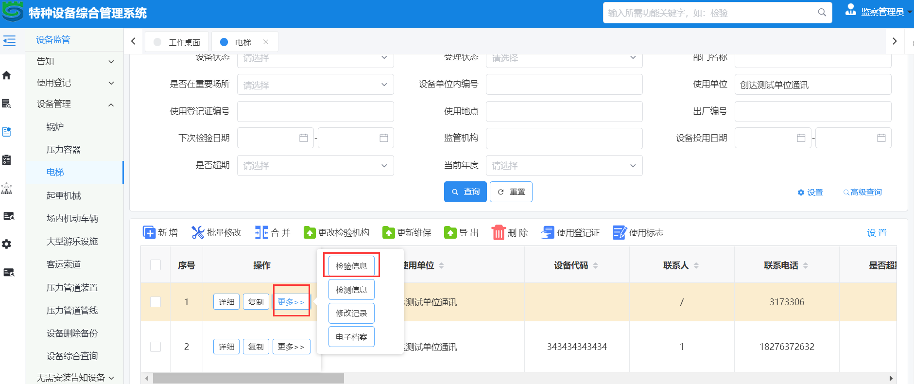

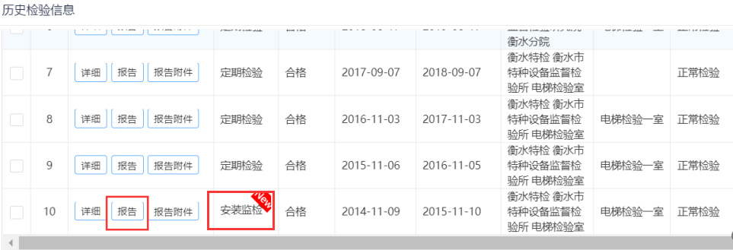

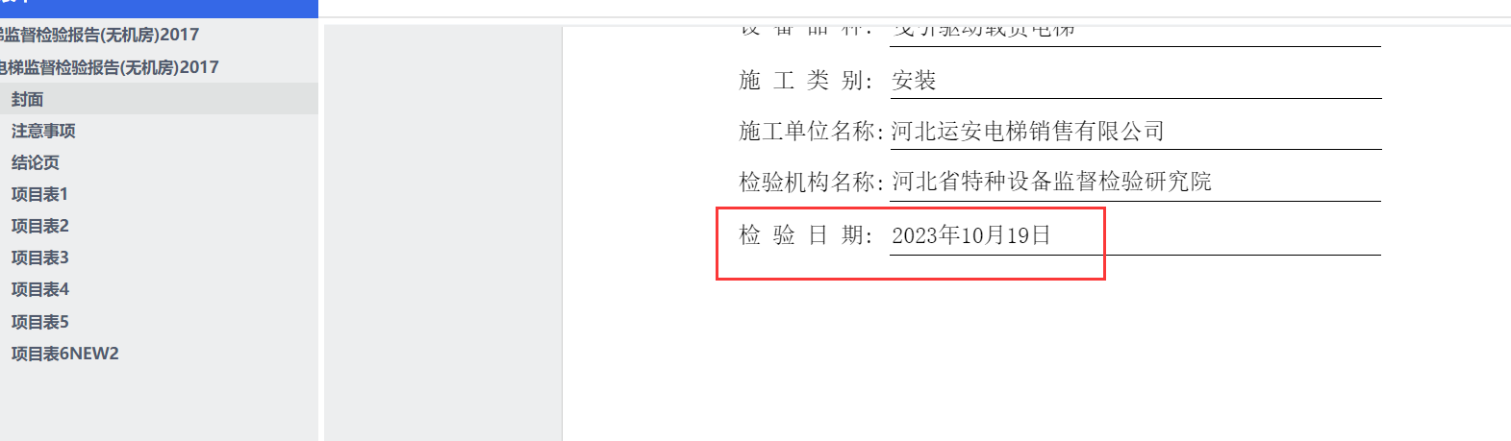

（2）设备档案—检验信息中，取最近一份检验报告中制造日期的年份作为基准年；
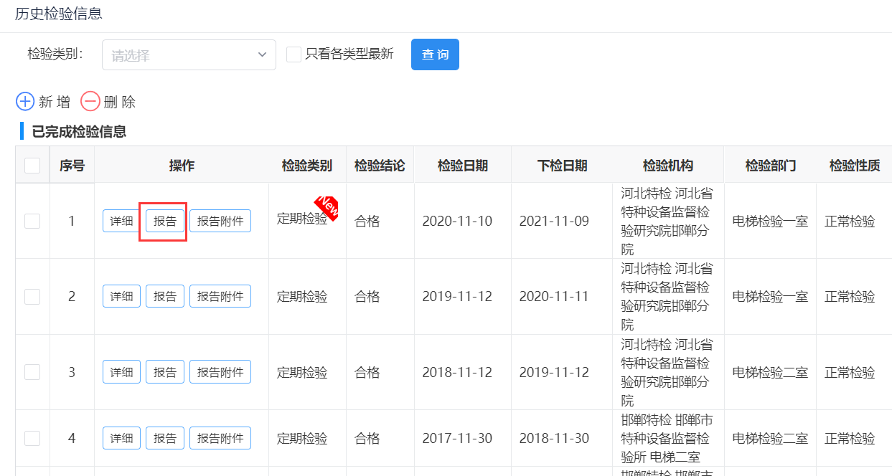

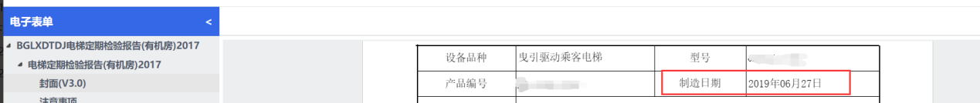

（3)设备档案中，取设备注册代码中的年份作为基准年；
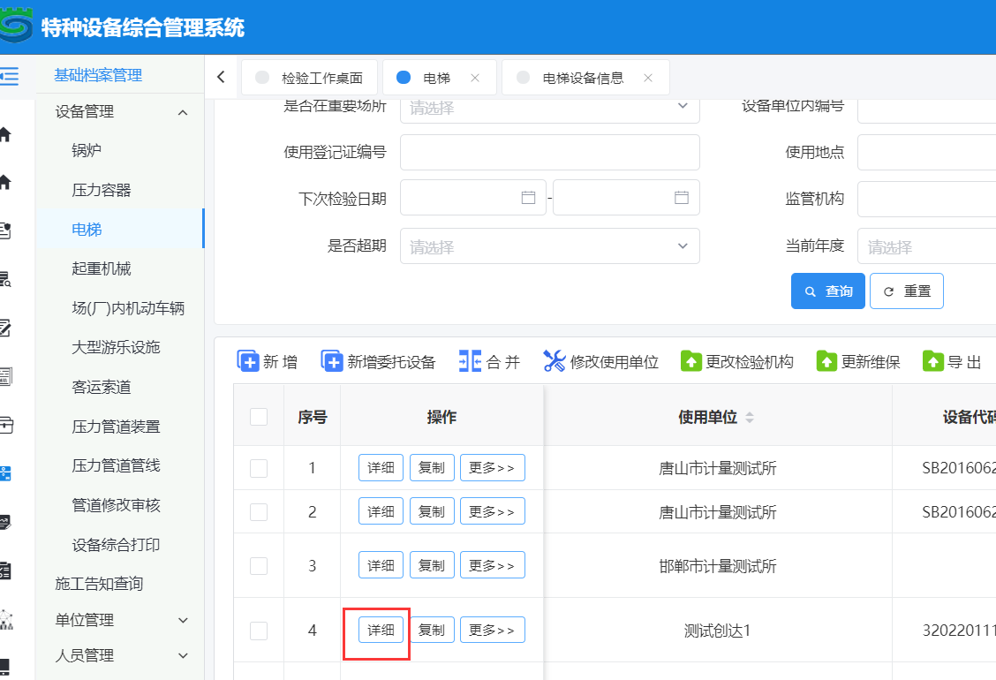

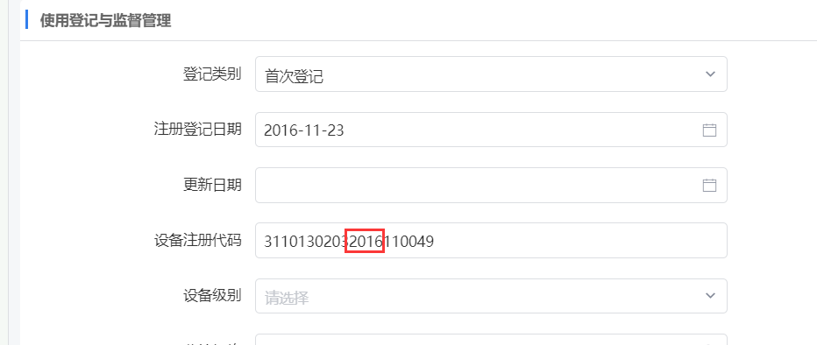

（4)若以上条件均不满足，则视同为基准年15年以上的电梯。

电梯基准年在设备档案和检验信息模块显示。基准年确定后，按照基准年后第1、第4、第7、第9、第11、第13、第15及15年以后，为检验年，其他年份为检测年。
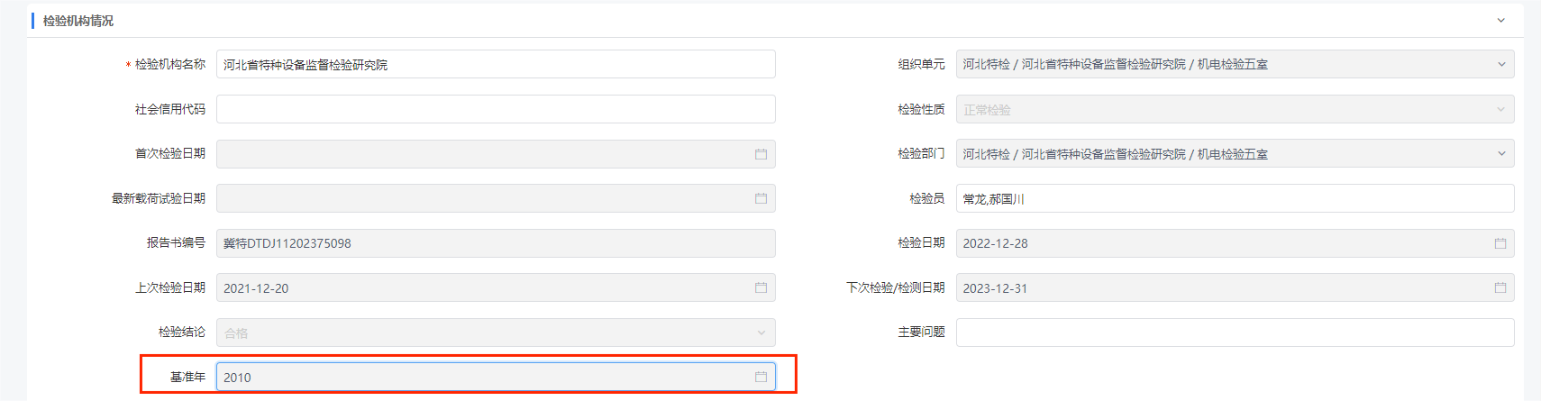

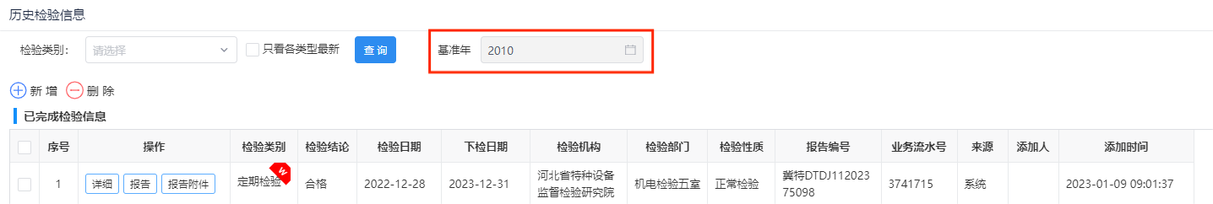

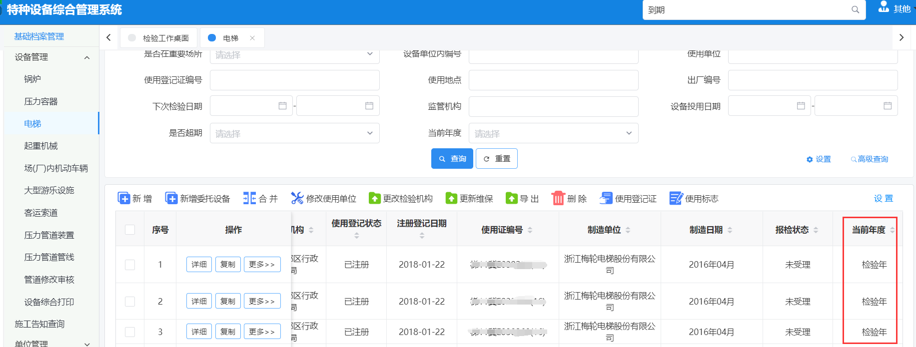

3.下次检验（检测）日期
电梯的下次检验（检测）日期根据检验日期或检测日期自动生成，只更新日期中“年”和“月”，“日”自动填充到当月最后一天。
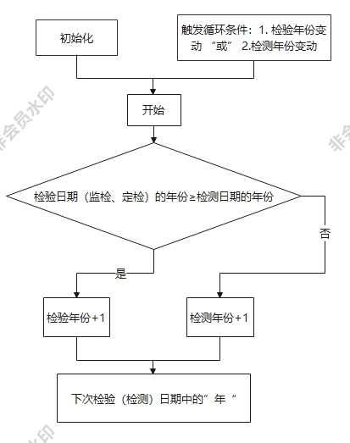
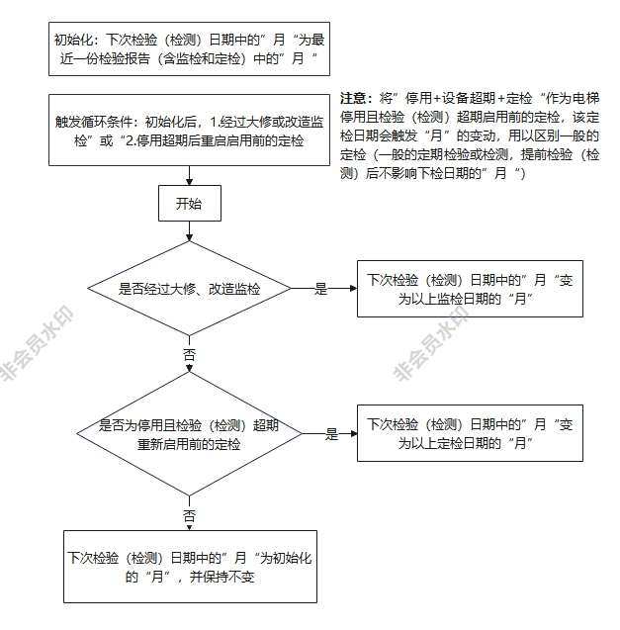

“下次检验（检测）日期”判定和变动流程图
3.1 下次检验（检测）日期的“年”
初始化后，有以下三种情况将更新下次检验(检测)日期中的“年”：
（1）检验报告每次报告审批后，会对报告中检验日期的“年”与设备档案中的检测日期的“年”比较。取两者中最大的日期+1年，回填到设备的下次检验(检测)日期中的“年”。
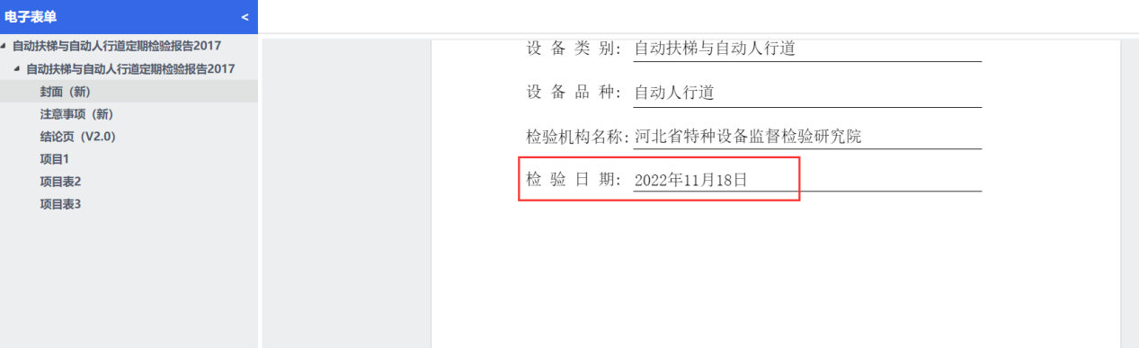

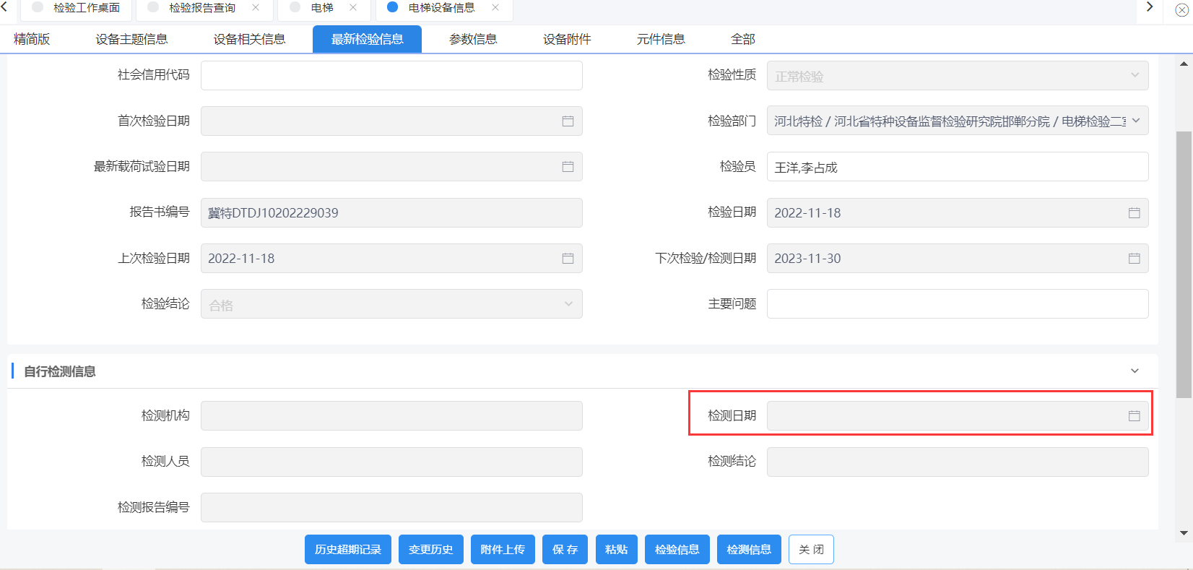

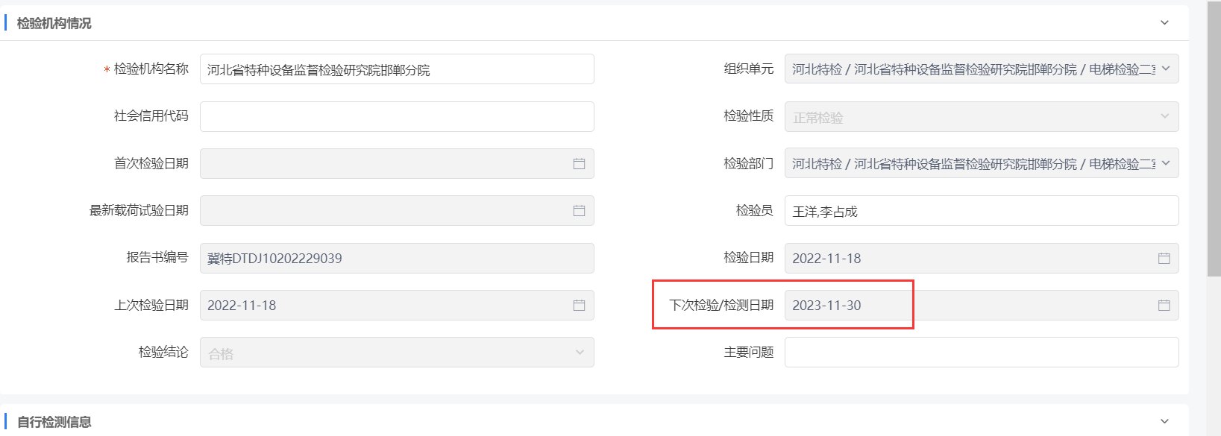

（2）在设备档案-检验信息中，点击【新增】，填写数据并上传报告【保存】后，系统判断填写的检验日期的“年”与设备档案中的检测日期的“年”大小，取两者中最大的日期+1年，回填到设备的下次检验(检测)日期中的“年”。

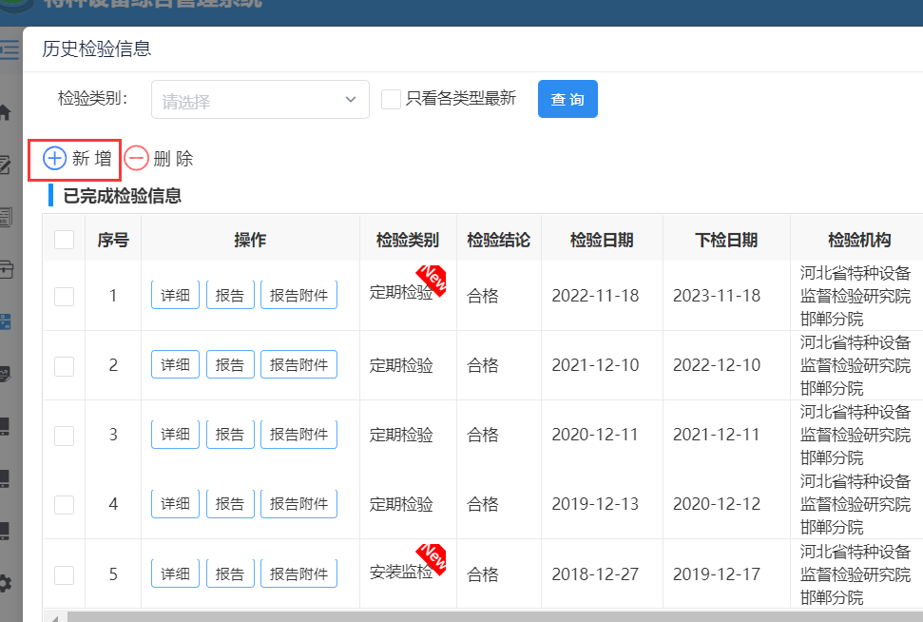

（3）系统接收到“检测信息”时，系统自动将本次检测信息中的检测日期的“年”与设备档案中的检验日期的“年”比较，取两者中最大的日期+1年，回填到设备的下次检验(检测)日期中的“年”。
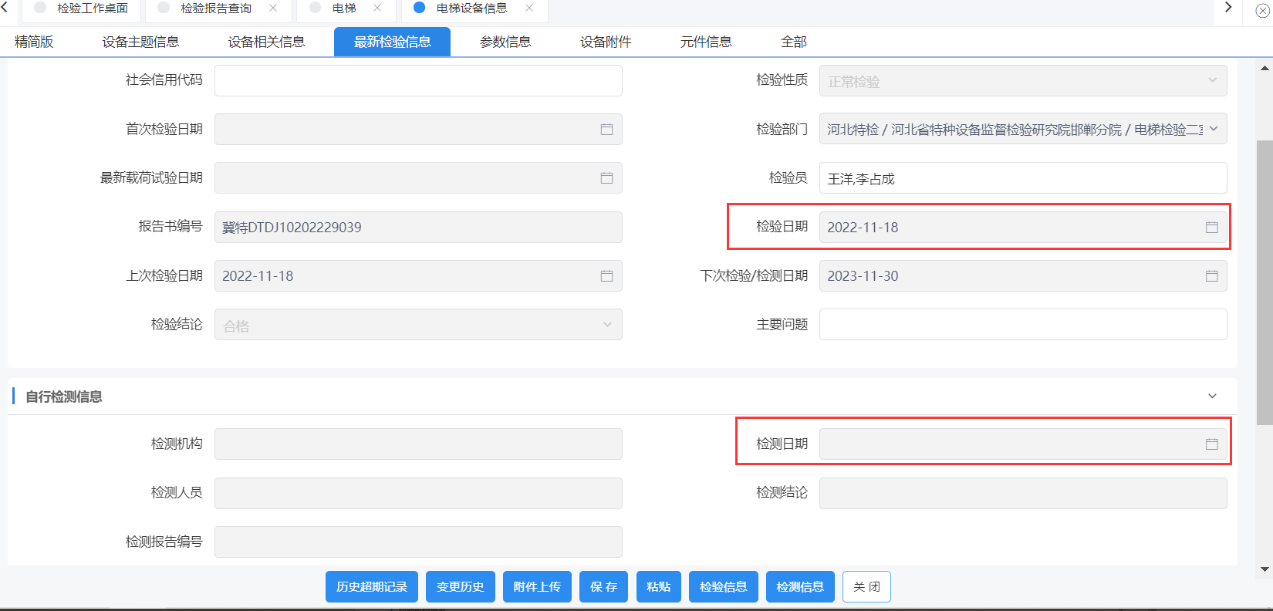

3.2 下次检验（检测）日期的“月”
初始化后，以下两种情况将更新下次检验（检测）日期中的“月”：
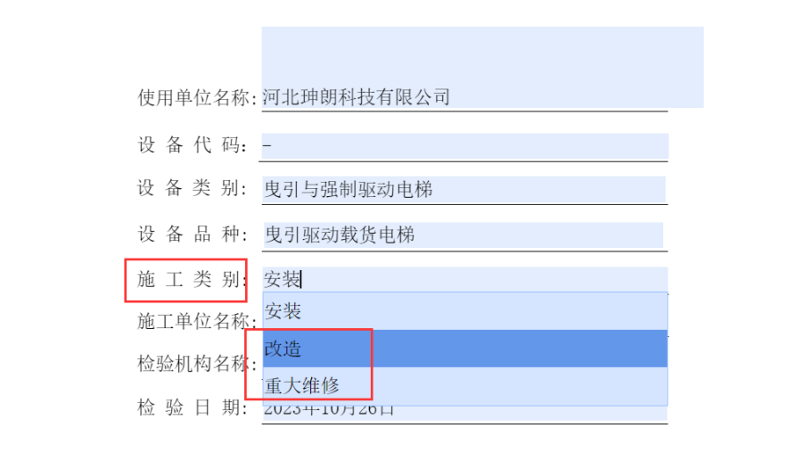
（1）检验系统，施工类别为“改造”、“重大维修”的报告审批后，报告中的检验日期中的“月”，回填到下次检验（检测）日期中的“月”。

（2）检验系统，检验类别为“定期检验”、且设备的使用状态为停用、且检验审批日期已超过设备档案中的“下次检验（检测）”日期的报告审批后，报告中检验日期中的“月”，回填到下次检验（检测）日期中的“月”。
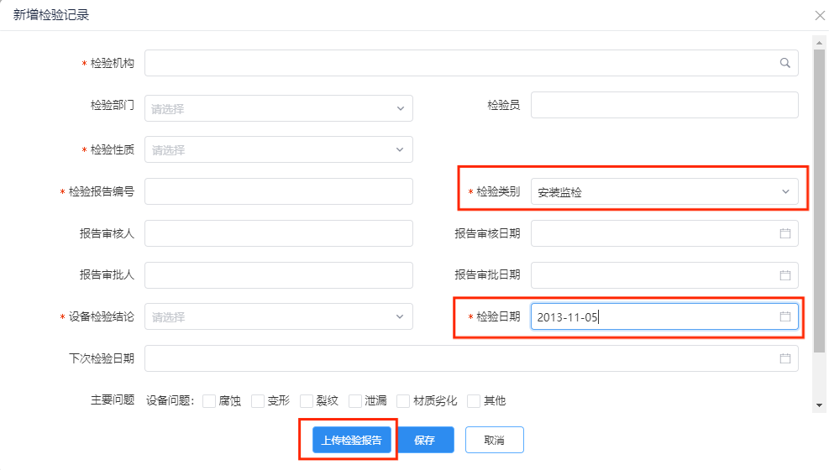
4.基准年修改
4.1由于缺少首次安装监检报告造成的基准年错误的情况。
监察人员、检验人员（省院及分院各有1个账户有权限）可在系统设备档案-检验信息中，新增一条“安装监督”的信息。点击【新增】，检验类别选择“安装监检”，填写相关数据并上传安装监检报告后，系统自动将检验日期中的年份回填到基准年。
对于找不到首次安装监检报告的，不予修改。系统自动以电梯制造（出厂）时间为基准计算；安装监督检验日期和制造（出厂）日期均不能明确的电梯，视同使用超过15年，每年进行一次定期检验；
4.2中间年度存在安装监检导致基准年判定错误的
4.2.1可以找到对应年度检验报告的。检验人员（省院及分院各有1个账户有权限）可在系统设备档案-检验信息中，点击本条检验记录的“报告附件”，在附件管理中点击“上传”，将对应年度检验报告上传。再回到历史检验信息界面，点击“详细”，弹出编辑检验信息界面，将“检验类别”修改为报告真实的检验类别后，点击保存，系统将自动修正基准年。
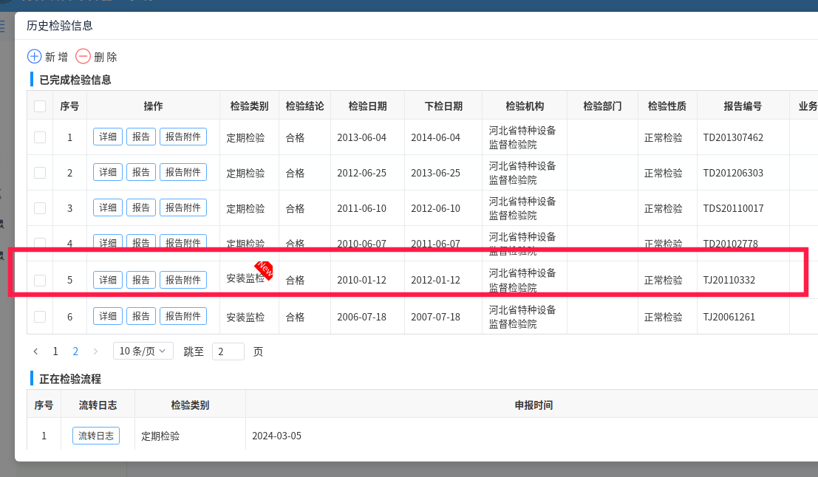
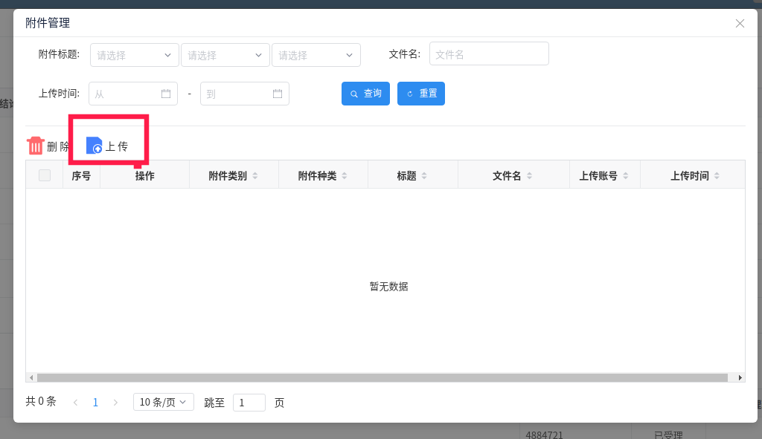
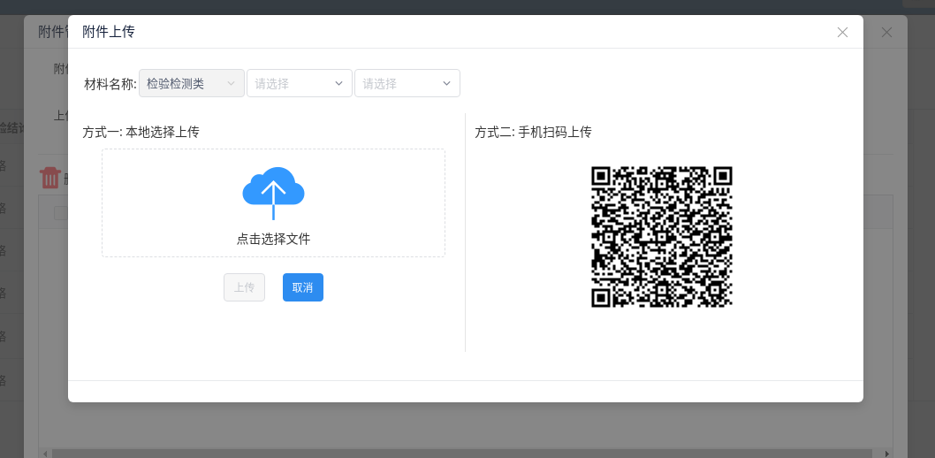
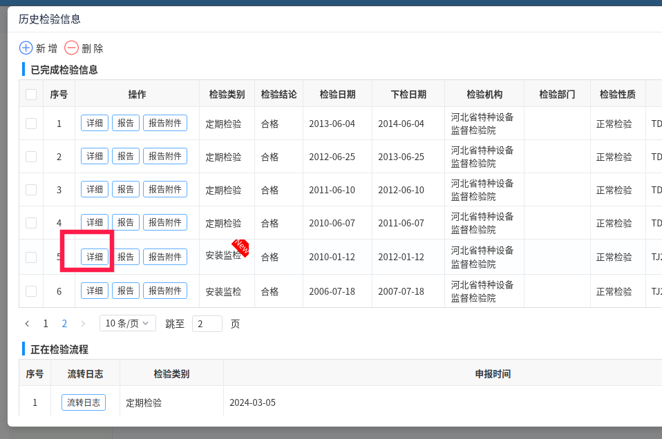
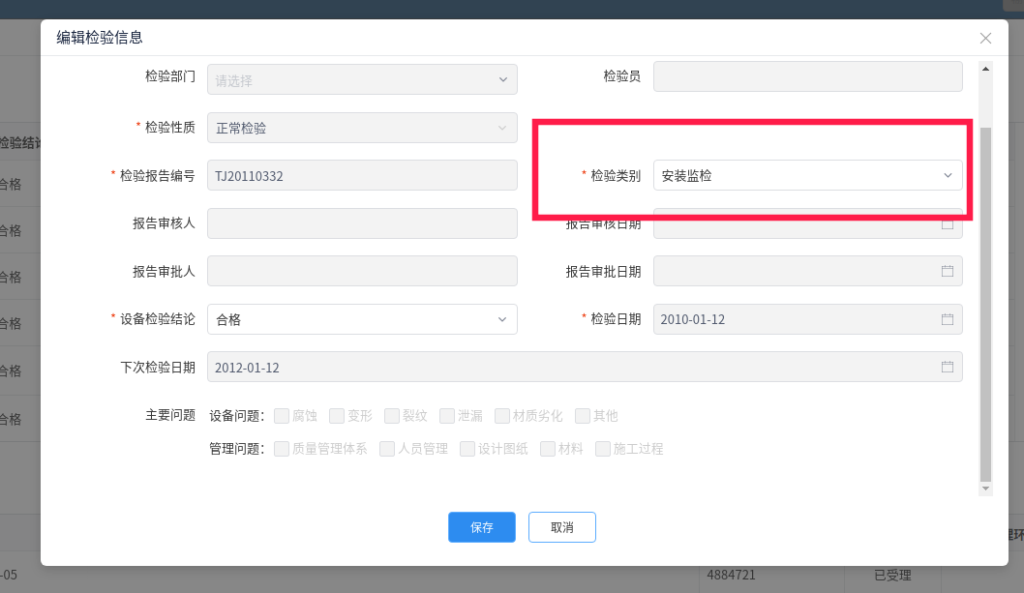
4.2.2无法找到对应年度检验报告的。检验人员（省院及分院各有1个账户有权限）可在系统设备档案-检验信息中，点击本条检验记录的“报告附件”，在附件管理中点击“上传”，将使用单位书面盖章的“无法找到XX年度检验报告的说明”上传。再回到历史检验信息界面，点击“详细”，弹出编辑检验信息界面，将“检验类别”修改为报告真实的检验类别（一般为“定期检验”、“大修监检”等）后，点击保存，系统将自动修正基准年。
5.基准年和下次检验日期修改联系电话（特检院）

地市 | 基准年修改办公电话 | 领标志大厅办公电话
石家庄 | 0311-86135770 | 0311-86135781
承德 | 0314-2159016 | 0314-2159016
张家口 | 0313-8203932 | 0313-8203931
秦皇岛 | 0335-8550903 | 0335-8550829
唐山 | 0315-5770295 | 0315-5770219
廊坊 | 0316-5976220 | 0316-5976220
保定 | 0312-5979665 | 0312-5979690
沧州 | 0317-5306351 | 0317-5303801
衡水 | 0318-2208226 | 0318-2208226
邢台 | 0319-2608612 | 0319-2608619
邯郸 | 0310-8039089 | 0310-3173004
辛集 | 0311-86135158 | 0311-86135781
定州 | 0311-86135158 | 0311-86135781
雄安新区 | 0312-6155689 | 0311-86135781

